Juli 2022
Pressemitteilung MONTANE
Vielseitig und warm: Die Montane® Protium Midlayer-Serie
Neu im Herbst: Die Montane® Protium Midlayer Serie bestehend aus verschiedenen Jacken, Hoodies und Pull-Ons. Dank angerauter Thermo Grid Fleeceinnenseite bieten sie herausragendes Feuchtigkeitsmanagement und Wärmerückhalt.

Wir lieben Layering: Ob beim Wandern, Klettern, Radfahren oder einfach nur „so“ draußen sein: Ein vielseitiges, warmes Midlayer ist Gold wert. An sonnigen Herbsttagen tragen wir Midlayer als äußerste Schicht über unserem Hemd, sobald die Temperaturen sinken. An richtig kalten Tagen bietet das Midlayer unter einer Regen- oder Isolationsjacke eine extra Schicht wohlige Wärme.
Protium Midlayer Serie: Wärmerückhalt und Atmungsaktivität dank Thermo Grid & Thermo Grid HL
Die Protium Midlayer Serie von Montane besteht aus insgesamt sechs verschiedenen Midlayern – und zwar sowohl Jacken als auch Kapuzenjacken und Pull-Ons, die für jede Gelegenheit die passende Isolation bieten. Dank angerauter Thermo Grid Rückseite ist der Tragekomfort aller sechs Teile hervorragend, gleichzeitig verbessert die raue Struktur Wärmerückhalt und Atmungsaktivität. Bei so viel Auswahl bleibt eigentlich nur eine Frage offen: Welches Teil darf’s denn heute sein?

Protium XPD Hoodie
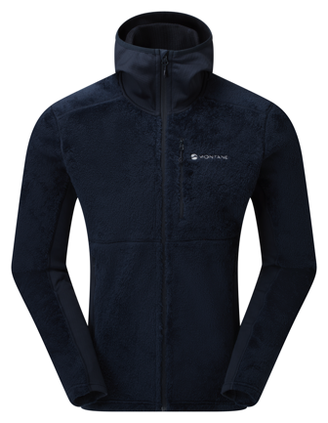
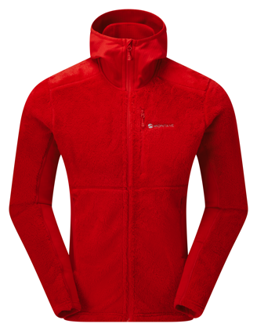

Der Protium XPD Hoodie aus 69% recyceltem High Performance Polartec Thermal Pro® Hi-Loft am Oberkörper bietet nicht nur hervorragende Wärmeisolierung, er ist auch eine besonders nachhaltige Wahl für umweltbewusste Bergsportler. Trotz seines geringen Gewichtes hält der Hoodie bei kälteren Temperaturen unglaublich warm. Die elastischen Thermo Grid Seiten- und Achselbereiche sorgen für viel Bewegungsfreiheit bei intensiven Bergsportaktivitäten.
- 69 % recyceltes Polartec Thermal Pro® Hi-Loft
- Angeraute THERMO GRID Fleecerückseite mit Stretchanteil
- Weitere Features: Helmkompatible Kapuze, durchgehender YKK-Front-RV, zwei Handwärmer-Taschen mit YKK-RV, Fachnähte

Gewicht: 470 Gramm
UVP: € 160

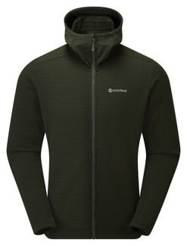
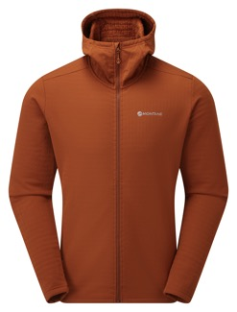
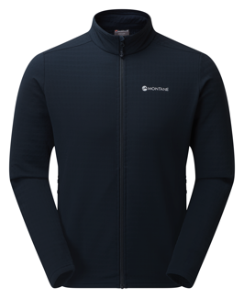
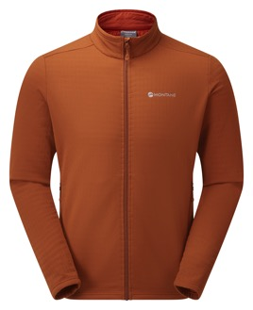
Protium XT Hoodie & Protium XT Jacket
Protium XT Jacket

Protium XT Hoodie

Protium XT Hoodie und Jacket wurden als Midlayer für alle denkbaren Outdooraktiviäten an kälteren Tagen entwickelt. Das Fleece-Doppelgewebe hält dank gewobener Außenseite und angerauter Mid-Loft-Netzinnenseite warm und erlaubt gleichzeitig eine hervorragende Luftzirkulation. So wird ein gefährliches Auskühlen durch Schweißnässe vorgebeugt.
- Angeraute THERMO GRID HL Fleecerückseite mit Stretchanteil
- Weitere Features: Helmkompatible Kapuze (nur Hoodie), durchgehender YKK Vislon ® Front-RV, zwei Handwärmer-Taschen mit YKK-RV, Fachnähte

Gewicht: 425 Gramm (Hoodie) bzw. 395 Gramm (Jacket)

UVP: Hoodie € 150 Jacket € 120

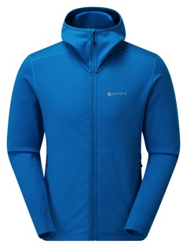
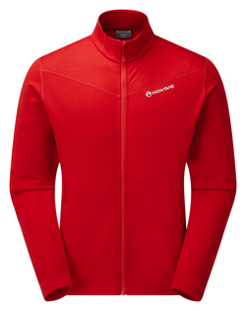
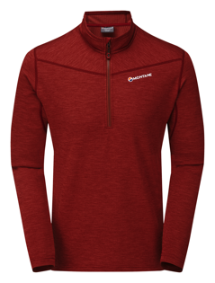
Protium Hoodie, Protium Jacket & Protium Pull-On
Protium Hoodie

Protium Jacket

Protium Pull-On

Drei Teile, eine Gemeinsamkeit: Das Material THERMO GRID Fleece mit Stretchanteil. Die angeraute Innenseite dieses Stretchfleeces garantiert ein gutes Feuchtigkeitsmanagement und effiziente Wärmeregulierung. Ob Kapuzenjacke (Hoodie), Reißverschlussjacke ohne Kapuze (Jacket), Pullover mit Halb-RV (Pull-On) oder Sweater, mit diesen drei Midlayern kommen Bergsportler an kühleren Tagen bei intensiven Aktivitäten voll auf ihre Kosten.
- Angeraute THERMO GRID Fleece mit Stretchanteil
- Weitere Features: YKK Vislon Front-RV (außer Sweater), Flachnähte, flacher Saum und Bündchen

Gewicht: 390 Gramm (Hoodie) | 385 Gramm (Jacket) | 335 Gramm (Pull-On)

UVP: Hoodie: € 90 Jacket: € 80 Pull-On: € 70

Über Montane
Montane ist ein britisches Unternehmen, das leichte, atmungsaktive und qualitativ hochwertige Bekleidung für Expeditionen, Bergsteigen und Ultra-Athleten herstellt. Montane wurde vor 30 Jahren gegründet und arbeitet eng mit führenden Athleten in den Disziplinen Expedition, Bergsteigen, Ultra-Trail-Running und Outdoor-Marathon zusammen. Montane unterstützt verschiedene hochkarätige Ultradistanz-Veranstaltungen und ist an innovativen alpinen und polaren Expeditionen beteiligt. Die Produkte von Montane werden von führenden Outdoor- und Sportfachhändlern in über 40 Ländern weltweit vertrieben. Weitere Informationen finden Sie unter www.montane.co.uk.
Damit Du weiter kommst. Schneller.

